**CONVENSIONES  
- TERMINADO  
- EXPLICACION**

1. **URGENTES**

* Adicionar olvido Contraseña (opción de recordar la clave cuando se olvida)
* Cambio de visualización del inicio (ya que ha generado algunas confusiones. Por otro lado buscar los últimos logos de Facebook y linkedin (no es linked in)).

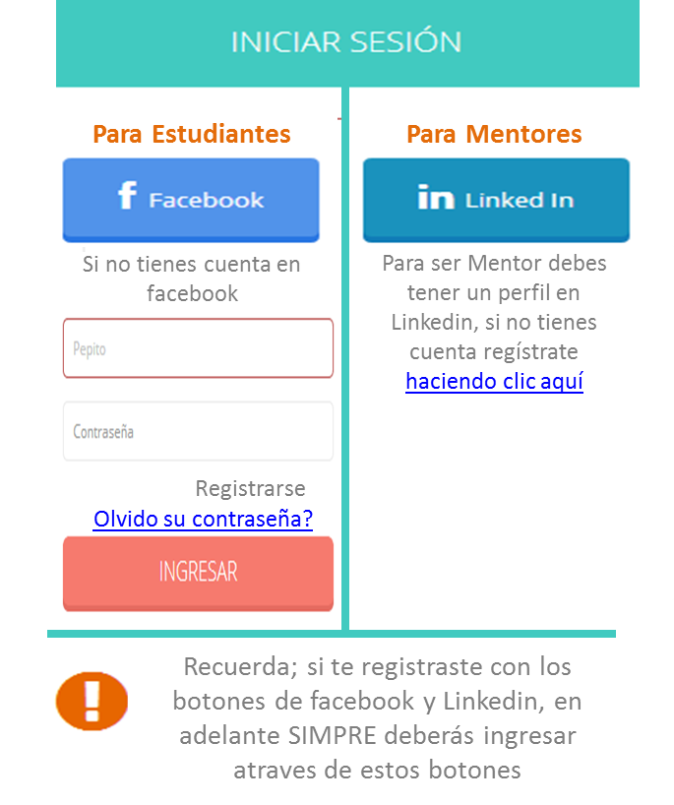

* Cambio de valores de producto:
  + Programa de Orientación: $ 850.000 (Cambiado en DB en producción 1.1, y setup)
  + Informe Mercado laboral: $ 30.000 (Cambiado en DB en producción 1.1, y setup)
* Mentoría Experto Orientador vocacional (MOV): quitar, y que los estudiantes busquen al MOV como cualquier mentor. Porque actualmente los MOV de prueba (María Teresa Medina) que generamos no aparecen en la búsqueda. imágenes (Es necesario por parte del administrador hacer activación de los mentores de orientación vocacional)
* Compra: cuando cualquier usuario se registre y quiera adquirir cualquier paquete que aparezca un mensaje cupos llenos y esto quede registrado en alguna parte para conocer que usuario se anotó.
* Pero antes es necesario comprar tres paquetes (programa de Orientación) de $850.000, que son los de la prueba piloto.
* Subir las ilustraciones definitivas (ya tengo los archivos, son muchos los paso por USB) (Cambio de imágenes de trofeos, científico de mapa, pendiente mapa, debido a que es necesario solo 1 imagen, y sin transparencia)
* No está dejando adjuntar imágenes para publicidad y no aparece estas imágenes (Tener en cuenta tamaño mínimo de la imagen)

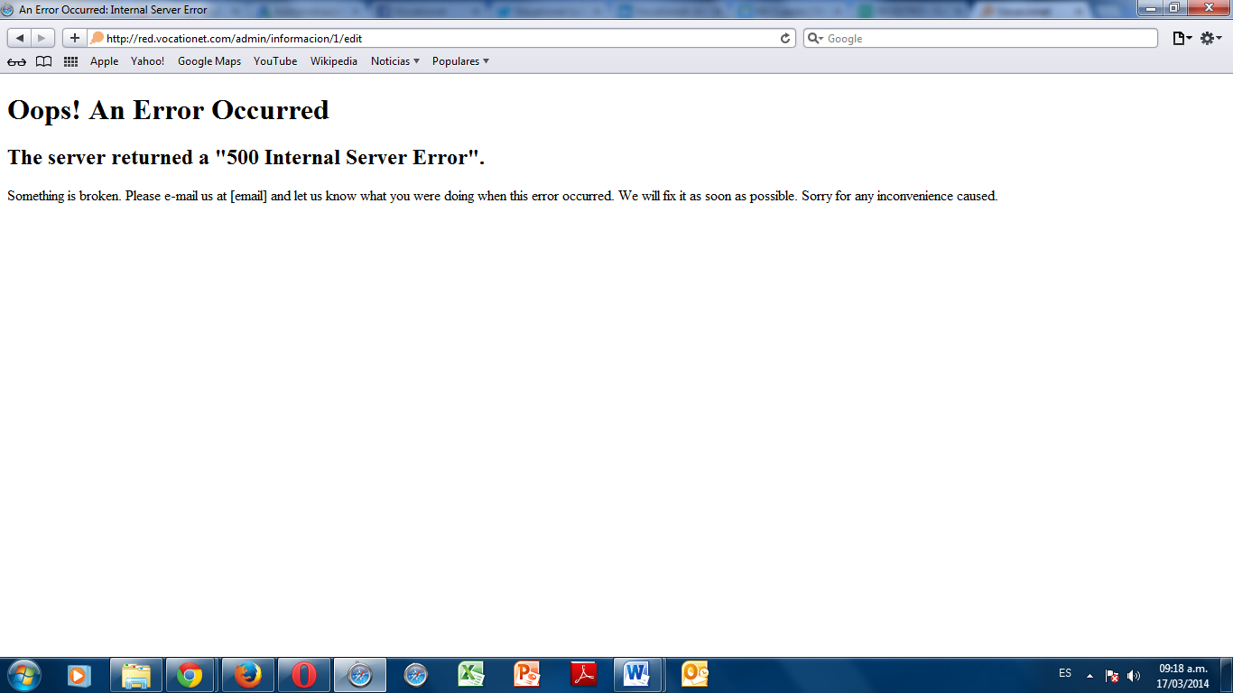

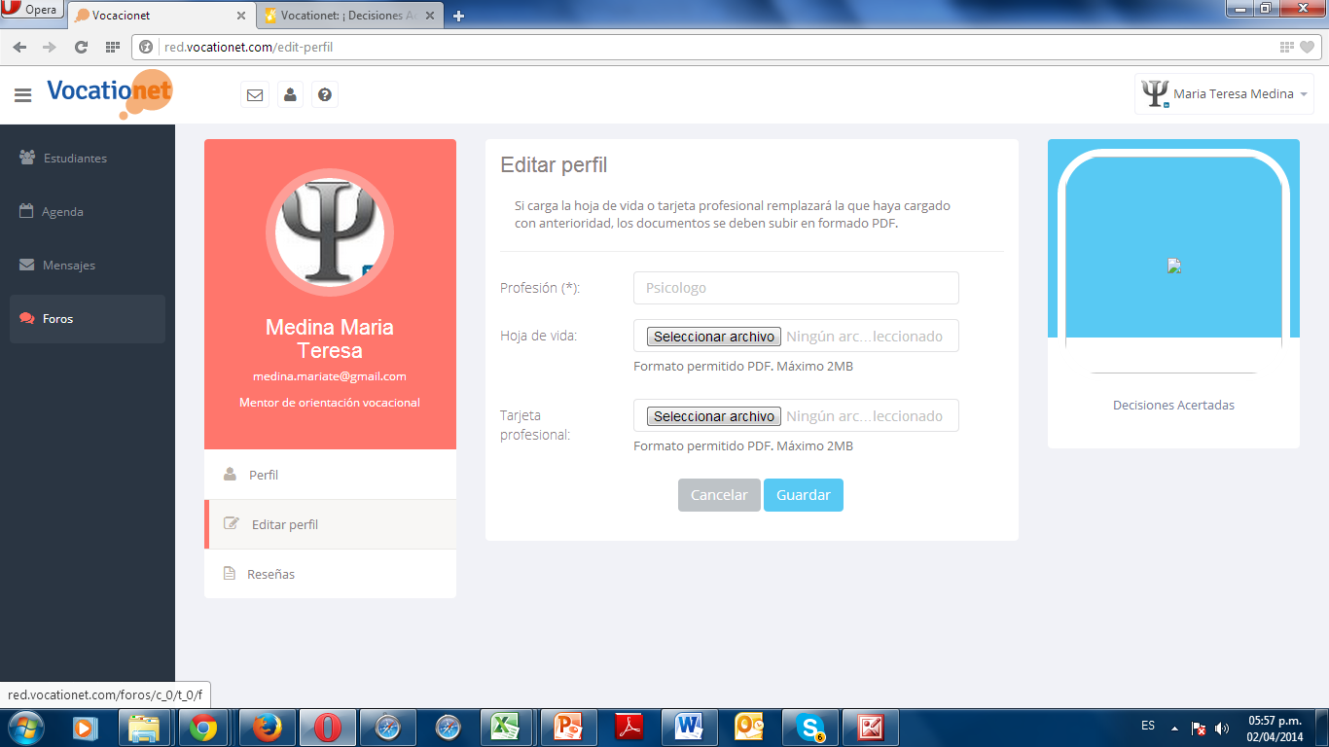

* Enseñarme a cambiar textos: para el tour y para el texto de las imágenes del mapa.

Hay un archivo el cual se encuentra en: VocationNet\src\AT\vocationetBundle\Resources\translations\label.es.xliff

Estructura del archivo, este archivo tiene una estructura XML, en la cual se un TRANS-UNIT que es el Id de la traducción, un SOURCE, que es el texto que se encuentra en la vista, y un TARGET que es la traducción que retorna a la vista, por lo que para cambiar estos textos es necesario cambiar el valor de TARGET., además los tenemos agrupados por comentarios en donde se indica las siguientes traducciones a que sección corresponde <!-- TEMA -->.

EJEMPLO:

<!-- MAPA / DESCRIPCION DE ITEMS DEL MAPA mapa-x -->

<trans-unit id="mapa-1">

<source>asesoria.ov</source>

<target>Asesoria experto orientación vocacional</target>

</trans-unit>

Los términos que desean cambiar los encuentra agrupados en los siguientes ítems, al igual adjunto archivo.

* Agrupacion de mapa: <!-- MAPA / DESCRIPCION DE ITEMS DEL MAPA mapa-x -->
* Agrupación de Tour: <!-- Tour app tour-x -->

**NO URGENTES**

* Que los códigos (convensiones) de agenda queden en la parte de arriba.
* Cambiar color cuadro perfil. (si se puede un color UNISEX jajajaj)

